广州宏天软件有限公司

2012年12月

**ActiveMQ嵌入式与独立部署**

**指导说明**

文档控制页

**广州宏天软件BPMX3系统**

**版本记录**

|  |  |  |  |
| --- | --- | --- | --- |
| **版本号** | **版本描述** | **责任人** | **修订日期** |
| V0.1 | 草稿 | 庄晓晖 | 2012-12-03 |
|  |  |  |  |
|  |  |  |  |
|  |  |  |  |
|  |  |  |  |
|  |  |  |  |
|  |  |  |  |
|  |  |  |  |
|  |  |  |  |
|  |  |  |  |
|  |  |  |  |
|  |  |  |  |
|  |  |  |  |

目录

1 ActiveMQ特性和使用总览 2

1.1 ActiveMQ的特性 2

1.2 了解JMS 3

2 嵌入式部署 4

3 独立部署 5

3.1 ActiveMQ下载和安装 5

3.2 配置文件修改 6

3.3 启动ActiveMQ 7

# ActiveMQ特性和使用总览

企业消息软件从80年代起就存在，它不只是一种应用间消息传递风格，也是一种集成风格。因此，消息传递可以满足应用间的通知和互相操作。但是开源的解决方案是到最近10年才出现的。Apache ActiveMQ就是其中一种。它使应用间能以异步，松耦合方式交流。本章将向您介绍ActiveMQ。

## ActiveMQ的特性

ActiveMQ是Apache软件基金下的一个开源软件，它遵循JMS1.1规范（Java Message Service），是消息驱动中间件软件（MOM）。它为企业消息传递提供高可用，出色性能，可扩展，稳定和安全保障。ActiveMQ使用Apache许可协议。因此，任何人都可以使用和修改它而不必反馈任何改变。这对于商业上将ActiveMQ用在重要用途的人尤为关键。MOM的工作是在分布式的各应用之间调度事件和消息，使之到达指定的接收者。所以高可用，高性能，高可扩展性尤为关键。

ActiveMQ的目标是在尽可能多的平台和语言上提供一个标准的，消息驱动的应用集成。ActiveMQ实现JMS规范并在此之上提供大量额外的特性。

下面是一个高层次的特性列表。

* 遵循JMS规范 ----理解ActiveMQ的起始点是明白ActiveMQ的各种特性是JMS1.1规范的实现。本章后面将讨论JMS规范提供的好处和保证。它们包括同步和异步消息传递，一次和只有一次的消息传递，对于预订者的持久消息等等。依附于JMS规范意味着，不论JMS消息提供者是谁，同样的基本特性都是有效的。
* 连接----ActiveMQ提供各种连接选择，包括HTTP，HTTPS，IP多点传送，SSL，STOMP，TCP，UDP，XMPP等。大量的连接协议支持使之具有更好的灵活性。很多现有的系统使用一种特定协议并且不能改变，所以一个支持多种协议的消息平台降低了使用的门槛。虽然连接很重要，但是和其他容器集成也同样重要。第四章将讲解ActiveMQ的传输连接器（transport connectors）和网络连接器（network connectors）。
* 可插拔的持久性和安全----ActiveMQ提供多种持久性方案可供选择，也可以完全按自己需求定制验证和授权。例如，ActiveMQ通过KahaDB提供自己的超快速消息持久方案（ultra-fast message persistence），但也支持标准的JDBC方案。ActiveMQ可以通过配置文件提供简单的验证和授权，也提供标准的JAAS登陆模块。
* 用Java建立消息驱动应用----ActiveMQ最常用在Java应用中，用于发送和接收消息。这部分的内容涉及JMS规范API。
* 与应用服务器集成----ActiveMQ与java应用服务器集成是很常见的。
* 客户端APIs----ActiveMQ对多种语言提供客户端API，除了Java之外还有C/C++，.NET，Perl，PHP，Python，Ruby等。这使得ActiveMQ能用在Java之外的其它语言中。很多其它语言都可以通过ActiveMQ提供的客户端API使用ActiveMQ的全部特性。当然，ActiveMQ代理器（broker）仍然是运行在java虚拟机上，但是客户端能够使用其它的被支持的语言。
* 代理器集群（Broker clustering）----为了利于扩展，多个ActiveMQ broker能够联合工作。这个方式就是network of brokers并且能支持多种拓扑结构。
* 高级代理器特性和客户端选项----ActiveMQ为代理器和客户端连接提供很多高级的特性。ActiveMQ也可以通过代理器的XML配置文件支持Apache Camel。
* 简单的管理----ActiveMQ是为开发者设计的。它并不需要专门的管理工具，因为它提供各种易用且强大的管理特性。有很多方法去监控ActiveMQ的各个方面，可以通过JMX使用JConsole或ActiveMQ web console；可以运行ActiveMQ消息报告；可以用命令行脚本；可以通过日志。

## 了解JMS

用 ActiveMQ 最好还是了解下 JMS

|  |  |  |
| --- | --- | --- |
| **JMS 公共** | **点对点域** | **发布/订阅域** |
| ConnectionFactory | QueueConnectionFactory | TopicConnectionFactory |
| Connection | QueueConnection | TopicConnection |
| Destination | Queue | Topic |
| Session | QueueSession | TopicSession |
| MessageProducer | QueueSender | TopicPublisher |
| MessageConsumer | QueueReceiver | TopicSubscriber |

JMS 定义了两种方式：Queue（点对点）；Topic（发布/订阅）。

* ConnectionFactory 是连接工厂，负责创建Connection。
* Connection 负责创建 Session。
* Session 创建 MessageProducer（用来发消息） 和 MessageConsumer（用来接收消息）。
* Destination 是消息的目的地。

详细的可以网上找些 JMS 规范（有中文版）。

# 嵌入式部署

BPMX3系统默认是嵌入式部署

在/resources/app-jms.xml 配置文件如下配置

<!--(嵌入配置)activeMq消息容器-->

<amq:broker useJmx=*"false"* persistent=*"true"*>

<!--这个配置使用消息的存储机制-->

<amq:persistenceAdapter>

<amq:jdbcPersistenceAdapter id=*"jdbcAdapter"* dataSource=*"#dataSource"* createTablesOnStartup=*"false"* useDatabaseLock=*"false"*/>

</amq:persistenceAdapter>

<amq:transportConnectors>

<amq:transportConnector uri=*"tcp://localhost:41616"* />

</amq:transportConnectors>

</amq:broker>

<!-- (嵌入配置)jms连接工厂 -->

<amq:connectionFactory id=*"simpleJmsConnectionFactory"* brokerURL=*"vm://localhost"* />

注意：红色标注的配置，这个跟独立部署的区别。

# 独立部署

开始使用ActiveMQ并不难。你只要启动代理器并确保它能接受连接和发送消息。ActiveMQ有一些自带的例子。

在这部分，你将下载和安装Java SE，下载和安装ActiveMQ，检查ActiveMQ目录，然后第一次启动ActiveMQ。所需工具包括JDK1.5+、Ant、ActiveMQ。

## ActiveMQ下载和安装

ActiveMQ可以从Apache ActiveMQ网站下，URL: <http://activemq.apache.org/download.html>目前最新版本是5.7.0。点击地址到5.7.0版本，你可以看到tar和zip格式包。

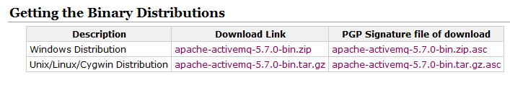（tar包是Linux和Unix，zip是Windows）。下载完后解压。我的解压到了D:\apache-activemq-5.7.0目录。目录详细如下：

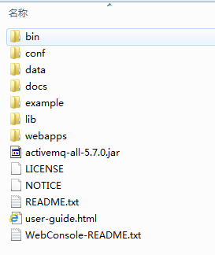

* LICENSE----Apache Software Foundation(ASF)要求的一个文件.包含ActiveMQ使用的所有库的许可证.
* NOTICE----ASF要求的另一个文件.包含ActiveMQ使用的所有库的版权信息.
* README.txt 一个包含一些URL的文档,使新手可以使用ActiveMQ.
* WebConsole-README.txt----包含使用ActiveMQ web console使用说明.
* activemq-all-5.7.0.jar---一个jar包包含ActiveMQ所有东西。放在这里是方便你使用它。
* bin----包含二进制或可运行文件。ActiveMQ启动脚本就放在里面。
* conf--ActiveMQ所有的配置信息。
* data--日志和持久化文件存储地方。
* docs--包含一个简单的index.html，该文件指向ActiveMQ网站。
* example----ActiveMQ例子。我们用这些例子来简单的测试ActiveMQ。
* lib----所有ActiveMQ所需库。
* user-guide.html----一个简单指引启动ActiveMQ和运行例子。
* webapps----ActiveMQ web console和一些网络演示。

## 配置文件修改

在/resources/app-jms.xml 配置文件。修改如下配置

<!--独立部署activeMq消息容器-->

<amq:broker useJmx=*"false"* persistent=*"true"*>

<amq:persistenceAdapter>

<amq:jdbcPersistenceAdapter id=*"jdbcAdapter"* dataSource=*"#dataSource"* createTablesOnStartup=*"false"* useDatabaseLock=*"false"*/>

</amq:persistenceAdapter>

<amq:transportConnectors>

<amq:transportConnector uri=*"tcp://localhost:0"* />

</amq:transportConnectors>

</amq:broker>

<!-- 独立部署 jms连接工厂 -->

<amq:connectionFactory id=*"simpleJmsConnectionFactory"* brokerURL=*"tcp:// localhost:61616?wireFormat.maxInactivityDuration=0"* />

<!-- 独立部署的activeMQ

<amq:connectionFactory id="simpleJmsConnectionFactory" brokerURL="tcp://{ip}:61616?wireFormat.maxInactivityDuration=0" />

-->

注意：红色标注的配置，这个跟嵌入式部署的区别。

配置说明：

{ip} 是部署服务器的IP的地址如果跟项目部署同一个服务器则为localhost或127.0.0.1

端口 默认端口是 61616 一般情况不需要修改，如果要修改请在conf目录下activemq.xml文件修改端口。

## 启动ActiveMQ

启动ActiveMQ：在cmd命令行中输入一下命令，或者直接运行bin目录下的activemq.bat文件

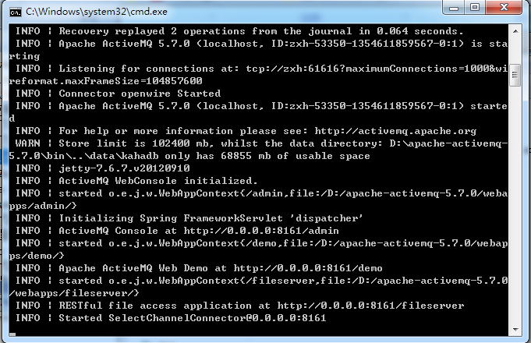

刚才的命令启动了ActiveMQ代理器和一些连接器，使得客户端可以通过一些诸如TCP，SSL，STOMP，XMPP协议连接进来。请注意现在ActiveMQ已经启动，并且客户端可以通过TCP 61616端口连接进来。最好的方法是使用ActiveMQ自带的例子来发送和接收消息。

启动ActiveMQ成功后，启动项目，如果没有启动ActiveMQ 就启动了项目会出现一些异常日志。

